Tên Field nên không quá 64 ký tự

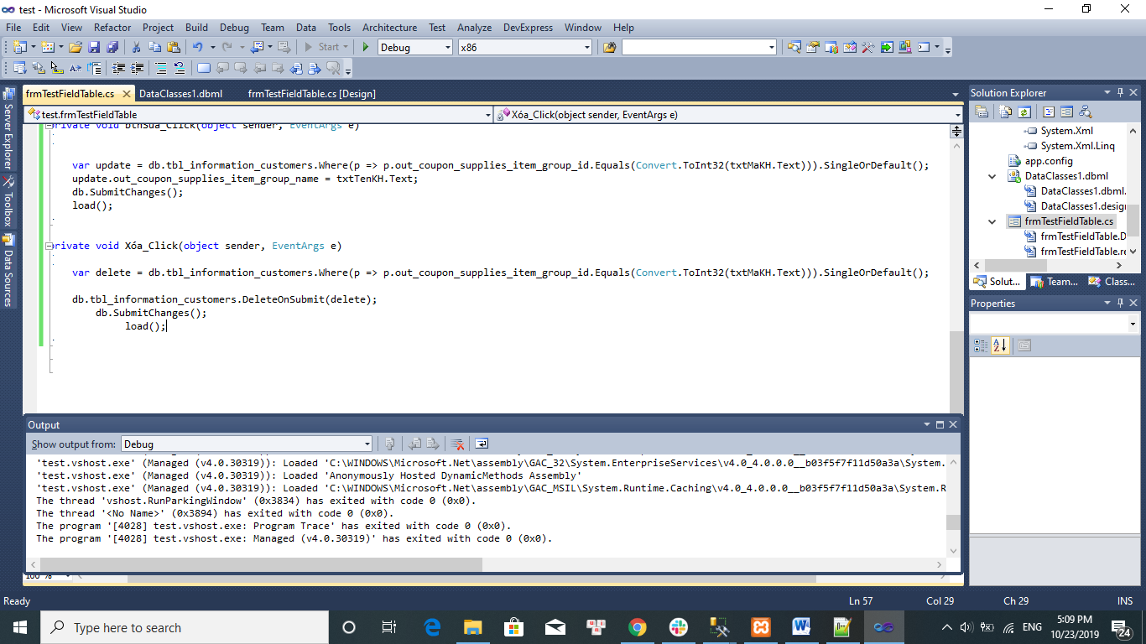

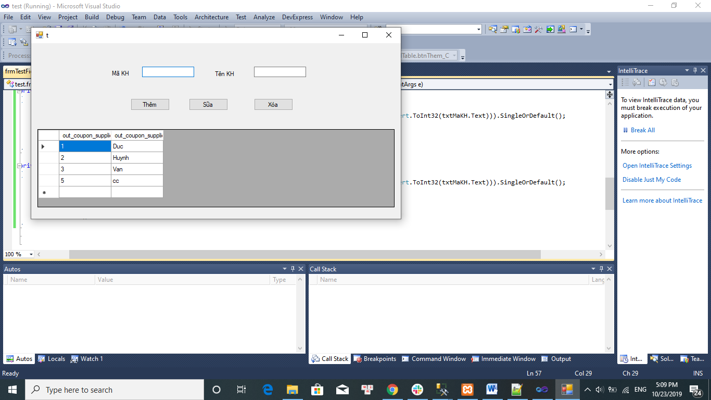

|  |  |  |
| --- | --- | --- |
| TYPE SQL | TYPE C# | Ghi chú |
| Int | Int32 | int soLuong = convert.ToInt32(soLuong); trong khoảng -2,147,483,648 đến 2,147,483,647 |
| Bigint | Int64 | Vd: long soLuong = convert.ToInt64(soLuong);  trong khoảng -9,223,372,036,854,775,808 đến 9,223,372,036,854,775,807 |
| Nvarchar | String | String name = convert.toString(name); |
| Varchar | String | String name = convert.toString(name); |
| Money | Decimal | decimal tienSL = Convert.ToDecimal(soTien);  Từ -922337203185477.5807 đến 922337203185477.5807 |
| Bit | boolean | Boolean checkTrue = true; Boolean checkFalse = false;  Chỉ Nhận true hoặc false |
| Date | DateTime | Cần fomart theo kiểu date trước khi sử lý  VD: DateTime aDate = DateTime.Now;  aDate.ToString("yyyy/MM/dd");  Convert.ToDateTime(stringDate); |
| DateTime | DateTime | Cần fomart theo kiểu date trước khi sử lý  VD: DateTime aDate = DateTime.Now;  aDate.ToString("yyyy/MM/dd HH:mm:ss");  Convert.ToDateTime(stringDateTime); |